2019年安徽省基础教育教学论文模板（只供参考格式，内容不作参考）

论文排版格式与书写要求
张三
（XX市XX县XX学校，电子信箱）
标题应当简明、具体、确切地反映出论文的特定内容，一般不宜超过20字，不要副标题。署名原则上1人，不超过2人。以上信息省级评选后公示时，务必予以核对。

摘 要：要有高度的概括力，语言精练、明确，中文摘要约100—200字，摘要中不用图、表。
关键词：论文，修改，格式（提供5个左右反映论文主题的关键字）
引 言：引言应交待“要做什么”，而不是“做了什么”。
一、一级标题

1．二级标题
（1）三级标题
统一用Word中文版写作，用电子版参加评选，由各市选拔后，统一提交。字数以3000—5000字为宜。正文采用小四号字

2．图、表
图与表应放在相应正文之后，分别按出现顺序用图1、图2或表1、表2统一编号。
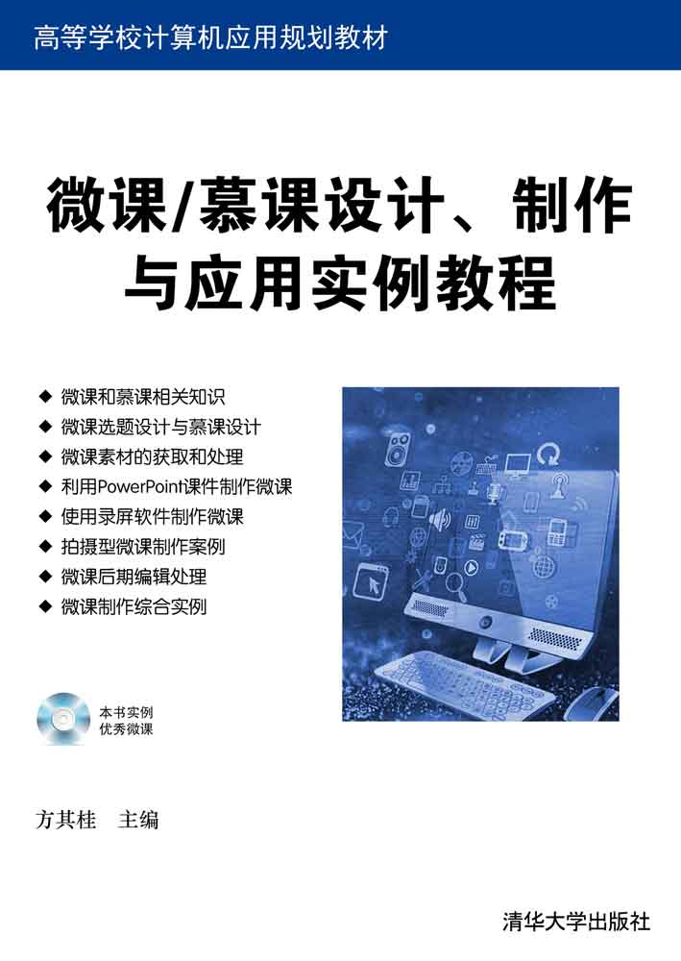
图1 图名（图名放图下面）
表的序号及标题置于表格上方，对表要引用。

表1 表格范例（表名放表上面）
论文形式 | 案 例 | 素材的信息类型
电子小报 | 班级竞选.doc | □文本 □图片 □音频 □视频 □动画
电子期刊 | 我们的眼睛.ppt | □文本 □图片 □音频 □视频 □动画
影 片 | 童话世界九寨沟.mpg | □文本 □图片 □音频 □视频 □动画

表示数量的图、表中的量和图的数轴应给出单位，需特别注意数值模拟软件生成图中的单位，并采用国际标准单位。

3．物理量、公式
名词、术语、数字、计量单位、标点符号和数学符号等，必须符合国家标准。
变量、函数用斜体；矢量、张量、矩阵符号用黑斜体；单位矩阵、转置符号“T”，对角符号“dig”，单位符号（如m，N等）、表示图号和公式编号的字母用正体，例如图1（a）等；变量的上、下标除了表示变量的（如表示x轴等）用斜体外，都用正体。
英文间、数字间用逗号分隔，数字范围用浪纹线“~”表示，文献范围（文献号、起止页码范围）用短横线“-”表示；外文地名和术语请尽量译成中文。

参考文献
参考文献需在文中按顺序明确引用，必须为已经出版的公开发表文献。具体列出论文的主要参考资料，格式举例如下：
著作类
[1]张青：《多媒体CAI课件制作实例教程（第6版）》，清华大学出版社2019年版，第133页。
文章类
[2]马媛：《构建中的高中综合课程》，《课程•教材•教法》1998年第12期。
网络文章类
[3]何克抗：《现代教育技术与中小学教学模式的变革》，现代教育技术网http://202.112.88.32/lunzhu/
翻译著作类
[4] [德]伯顿•克拉克著，王承绪译：《什么是教育》，三联书店1991年版，第120页。

论文标题规范要求
论文标题不要带有姓名、单位、时间等无关信息，示例如下：
- 长二小 +韩芸+数学论文（错误标题）
- 个别化阅读活动中幼儿的观察与表达案例分析——机关幼儿园 王娟（错误标题）
- 小学美术教学论文：怎样让学生在快乐中学习美术（错误标题）
- 2017更改吴浩论文（错误标题）
- 浅谈小学信息技术概念教学（终稿）（错误标题）
- 语文论文（错误标题）
- 唐氏儿童语言训练个案研究（王云）（错误标题）
- 2017年安徽省基础教育教学论文 《遗传规律中“交配”那些事儿》（错误标题）
论文在上传时，需要作者输入标题，输入的标题必须和论文正文中的标题一致。原则上不要使用副标题。标题字数不宜太多（证书不好打印，也不美观）。
每年教科院各个学科教研员都要花费大量的时间修改论文标题和作者单位，以后凡论文标题和单位信息不规范，将直接影响到评选结果，所以请参评教师务必规范输入。
论文作者单位规范要求
作者单位规范写法是：XX市XX县XX学校。因为是在安徽省内举办此项活动，故学校名原则上不带“安徽”。以下是一些不规范的示例：
- 当涂县龙山桥中心学校（少马鞍山市）
- 实小百荷分校（少XX市XX县）
- 合肥市包河区师范附小（多包河区）
- 合肥市合肥第六中学（合肥重复）
- 安徽省淮南第五中学（多安徽省）
论文序号规范要求
论文的标题序号顺序依次是：一、二、三、1． 2． 3． （1）（2）（3），但在之前论文中，经常出现以下不规范问题：
1．“第一、”、“第二、”或“首先、”、“其次、”等用顿号不规范，应该用逗号，“第一，”、“第二，”、“首先，”、“其次，”等。
2．“一，”、“二，”、“三，”等用逗号不规范，应该用顿号，即“一、”、“二、”、“三、”。
3．“1、”、“2、”、“3、”、和“A、”、“B、”、“C、”等用顿号不规范，应该用点，即“1．”、“2．”、“3．”或“A．”、B．”、“C．”。
4．序号如加括号，如（1）（2）（3）等，其后面不再加标点符号。
5．括号及序号后面的标点均为中文、全角格式。
论文排版规范要求
1．标题：首行缩进0字符，居中对齐；段前0.5行、段后0.5行；单倍行距。
2．作者：首行缩进0字符，居中对齐；段前0字符、段后0字符；单倍行距。
3．单位：首行缩进0字符，居中对齐；段前0.5行、段后0.5行；单倍行距。
4．摘要、关键词、引言：首行缩进2字符，左对齐；段前0字符、段后0字符；1.5倍行距。
5．一级标题：首行缩进0字符，左对齐；段前0.5行、段后0.5行；单倍行距。
6．二级标题：首行缩进2字符，左对齐；段前0.5行、段后0.5行；单倍行距。
7．三级标题：首行缩进2字符，左对齐；段前0行、段后0行；1.5倍行距。
8．正文：首行缩进2字符，左对齐；段前0行、段后0行；1.5倍行距。
9．图注、标注：首行缩进0字符，居中对齐；段前0.5行、段后0.5行；1.5倍行距。
10．参考文献标题：首行缩进2字符，左对齐；段前0.5行、段后0.5行；单倍行距。
11．参考文献正文：首行缩进2字符，左对齐；段前0行、段后0行；1.5倍行距。
12．图、表：首行缩进0字符，居中对齐；段前0磅、段后0磅；单倍行距。

模板使用
参评老师可直接在此模板中撰写论文，排版格式与此模板一致，将模板中原有文字删除。排版时，同一级标题可以使用“格式刷”工具统一刷格式。
在使用过程中，如果对模板有更好的建议，请提出，我们改进。
推荐参评教师使用，如果版式不美观，会影响到评选结果。

